0625(五）學習任務
一、國語: 請認識作文，專心看影片。
(一)、國小作文教學動畫-短文練習https://youtu.be/mRXuq4rScZ4?list=PLzSmeGFvW5hjKvtafOL4TQ_qOQOo3Qn7V
(二)、國小作文教學動畫-表達句子的先後順序
https://youtu.be/g-v3hz1ligU?list=PLzSmeGFvW5hjKvtafOL4TQ_qOQOo3Qn7V
(三)、國小作文教學動畫-擴寫句子 https://www.youtube.com/watch?v=RPPrQwA0SAM&list=PLzSmeGFvW5hjKvtafOL4TQ_qOQOo3Qn7V&index=5
(四)、國小作文教學動畫-表達並列關係的句子https://youtu.be/rq6IN7W-Xg4?list=PLzSmeGFvW5hjKvtafOL4TQ_qOQOo3Qn7V
(五)、國小作文教學動畫-將語詞加長成句子https://youtu.be/MUHGHJx71UI?list=PLzSmeGFvW5hjKvtafOL4TQ_qOQOo3Qn7V

二、數學:
(一)、第八單元重點回顧
(二)、第九單元的練習，請拿紙張一題一題仔細計算。

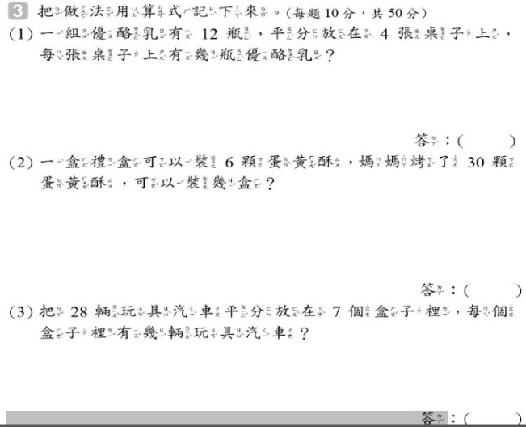

三、生活課:
(一)、【愛護生命的故事】愛的傳達 不需言語:
https://youtu.be/Z6r9U5QfrgU?list=PLc0ByJxwA-jhkBs4xnocErMG_vXjhzXdM

四、體育課:在家活動，請學生做足暖身活動後跟著影片進行依學生體能狀況操作不用太勉強
https://youtu.be/40hkTfgpvh0
五、健康操 https://www.youtube.com/watch?v=7ycbPf6m-7c
六、閱讀活動
七、作業:國習95-96頁及生活習作36-37頁。
八、記得勤洗手、戴口罩、少出門、刷牙喔！

